РЕСПУБЛИКА ТАТАРСТАН  МУНИЦИПАЛЬНОЕ КАЗЕННОЕ УЧРЕЖДЕНИЕ  «УПРАВЛЕНИЕ ОБРАЗОВАНИЯ БУИНСКОГО МУНИЦИПАЛЬНОГО РАЙОНА» | 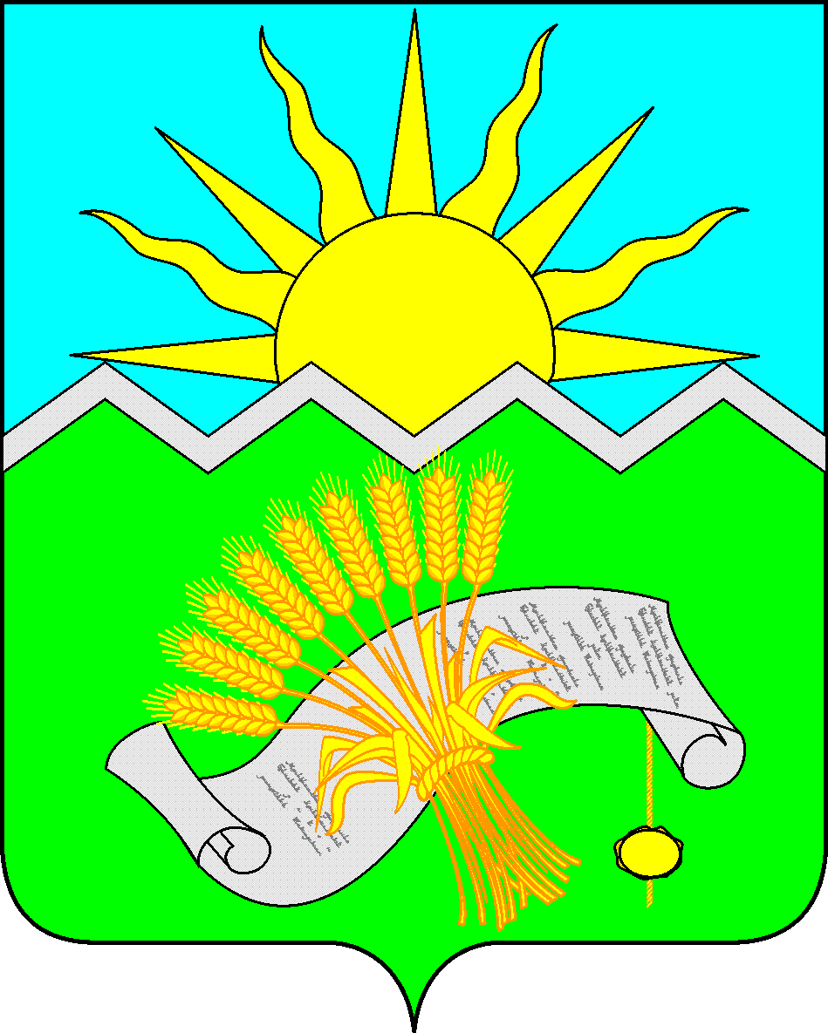 | ТАТАРСТАН РЕСПУБЛИКАСЫ  «БУА МУНИЦИПАЛЬ  РАЙОНЫ  МӘГАРИФ ИДАРӘСЕ»  МУНИЦИПАЛЬ  КАЗНА УЧРЕЖДЕНИЕСЕ

ПРИКАЗ БОЕРЫК

«2» декабря 2022 г. № 947

О подведении итогов муниципального этапа
всероссийской олимпиады школьников
по биологии в 2022-2023 учебном году

В соответствии с планом работы МО и Н РТ, управления образования, в целях повышения престижа образования и качества знаний обучающихся, формирования интеллектуального потенциала, выявления и поддержки наиболее способных и одаренных учащихся, совершенствования преподавания предмета 25 ноября 2022 года проведена олимпиада школьников по биологии. В олимпиаде приняли участие 63 обучающихся 7-11 классов общеобразовательных учреждений Буинского муниципального района.
На основании материалов, представленных жюри и оргкомитетом олимпиады, приказываю:
1. Утвердить итоги муниципального этапа всероссийской олимпиады школьников по биологии.
2. Признать победителями и вручить дипломы победителей муниципального этапа всероссийской олимпиады школьников по биологии следующим учащимся:
2.1. Насертдиновой Аделе - обучающейся 11 класса МБОУ «Гимназия имени М.М.Вахитова города Буинска РТ»,
2.2. Гибадуллиной Самире - обучающейся 10 класса МБОУ «Средняя общеобразовательная школа №1 с УИОП» г. Буинска РТ,
2.3. Галиеву Азату - обучающемуся 9 класса МБОУ «Средняя общеобразовательная школа №1 с УИОП» г. Буинска РТ,
2.4. Айзатуллину Амиру - обучающемуся 8 класса МБОУ "Камбродская ООШ Буинского муниципального района Республики Татарстан",
2.5. Степановой Аделине - обучающейся 7 класса МБОУ "Киятская СОШ Буинского муниципального района Республики Татарстан",
2.6. Матвеевой Ренате - обучающейся 7 класса МБОУ "Киятская СОШ Буинского муниципального района Республики Татарстан".
3. Признать призёрами и вручить дипломы призёров:
3.1. Галимовой Азиле - обучающейся 11 класса МБОУ «Средняя общеобразовательная школа №1 с УИОП» г. Буинска РТ,
3.2. Комиссаровой Ульяне - обучающейся 11 класса МБОУ "Рунгинская СОШ Буинского муниципального района Республики Татарстан",
3.3. Сафиной Лиане - обучающейся 10 класса МБОУ «Средняя общеобразовательная школа №1 с УИОП» г. Буинска РТ,
3.4. Ксенофонтовой Дарье - обучающейся 9 класса МБОУ "Протопоповская СОШ Буинского муниципального района Республики Татарстан",
3.5. Хусаиновой Алие - обучающейся 8 класса МБОУ «СОШ с. Энтуганы» Буинского муниципального района РТ,
3.6. Яфизовой Рамиле - обучающейся 8 класса МБОУ «Старо-Тинчалинская ООШ Буинского муниципального района РТ»,
3.7. Чугуновой Яне - обучающейся 8 класса МБОУ «Гимназия №5 г. Буинска РТ»,
3.8. Хайруллину Гамилю - обучающемуся 8 класса МБОУ "Камбродская ООШ Буинского муниципального района Республики Татарстан",
3.9. Иванову Николаю - обучающемуся 8 класса МБОУ "Кошки-Теняковская ООШ Буинского муниципального района Республики Татарстан",
3.10. Сафиной Айзиле - обучающейся 8 класса МБОУ «Средняя общеобразовательная школа №1 с УИОП» г. Буинска РТ,
3.11. Сулеймановой Камиле - обучающейся 8 класса МБОУ «Лицей №2» г. Буинска БМР РТ,
3.12. Мифтаховой Диляре - обучающейся 7 класса МБОУ «Лицей №2» г. Буинска БМР РТ,
3.13. Байрамовой Элине - обучающейся 7 класса МБОУ «Лицей №2» г. Буинска БМР РТ,
3.14. Ситяевой Татьяне - обучающейся 7 класса МБОУ «Средняя общеобразовательная школа №1 с УИОП» г. Буинска РТ,
3.15. Тулякову Малику - обучающемуся 7 класса МБОУ «Лицей №2» г. Буинска БМР РТ,
3.16. Хайрутдиновой Азалии - обучающейся 7 класса МБОУ "Лицей-интернат (школа для одарённых детей) г. Буинска РТ".
4.Настоящий приказ довести до сведения руководителей, педагогов и учащихся общеобразовательных учреждений Буинского муниципального района.
5. Контроль над исполнением настоящего приказа возложить на заместителя начальника по учебно-методической работе Бикчантаеву А.Р.

Заместитель руководителя  Исполнительного комитета-  начальник МКУ «Управление образования Буинского муниципального района» |  | Н.А. Македонская

И.И. Хусниева
8(84374)35487
Приложение к приказу № 947 от 02.12.2022 г.

Итоговый протокол муниципального этапа ВсОШ по предмету "Биология" в 2022-2023 учебном году

№ п/п | Полное наименование ОУ (по Уставу) | Фамилия | Имя | Класс | Итоговый балл | Максималь-ный балл | Статус | ФИО педагога, подготовившего участника олимпиады
1 | Муниципальное бюджетное общеобразовательное учреждение "Киятская средняя общеобразовательная школа Буинского муниципального района Республики Татарстан" | Степанова | Аделина | 7 | 29 | 30 | победитель | Степанов В.А.
2 | Муниципальное бюджетное общеобразовательное учреждение "Киятская средняя общеобразовательная школа Буинского муниципального района Республики Татарстан" | Матвеева | Рената | 7 | 29 | 30 | победитель | Степанов В.А.
3 | Муниципальное бюджетное общеобразовательное учреждение «Лицей № 2» города Буинска Буинского муниципального района Республики Татарстан | Мифтахова | Диляра | 7 | 28,5 | 30 | призёр | Каримова Лилия Закариевна
4 | Муниципальное бюджетное общеобразовательное учреждение «Лицей № 2» города Буинска Буинского муниципального района Республики Татарстан | Байрамова | Элина | 7 | 28 | 30 | призёр | Каримова Лилия Закариевна
5 | Муниципальное бюджетное общеобразовательное учреждение "Средняя общеобразовательная школа №1 c углубленным изучением отдельных предметов" г. Буинска Республики Татарстан | Ситяева | Татьяна | 7 | 28 | 30 | призёр | Антонова Татьяна Алексеевна
6 | Муниципальное бюджетное общеобразовательное учреждение «Лицей № 2» города Буинска Буинского муниципального района Республики Татарстан | Туляков | Малик | 7 | 27 | 30 | призёр | Каримова Лилия Закариевна
7 | Муниципальное бюджетное общеобразовательное учреждение «Лицей-интернат (школа для одаренных детей) г. Буинска Республики Татарстан» | Хайрутдинова | Азалия | 7 | 24,5 | 30 | призёр | Тухватуллина Ф.С.
8 | Муниципальное бюджетное общеобразовательное учреждение «Лицей-интернат (школа для одаренных детей) г. Буинска Республики Татарстан» | Тухфатуллина | Илюзя | 7 | 22,5 | 30 | участник | Тухватуллина Ф.С.
9 | Муниципальное бюджетное общеобразовательное учреждение "Черки-Гришинская основная общеобразовательная школа Буинского муниципального района Республики Татарстан" | Садыков | Ильяз | 7 | 18 | 30 | участник | Садыкова Гулия Завдятовна
10 | Муниципальное бюджетное общеобразовательное учреждение «Лицей-интернат (школа для одаренных детей) г. Буинска Республики Татарстан» | Арбузова | Карина | 7 | 17,5 | 30 | участник | Тухватуллина Ф.С.
11 | Муниципальное бюджетное общеобразовательное учреждение «Черки-Кильдуразская средняя общеобразовательная школа Буинского муниципального района Республики Татарстан» | Нуржанов | Нияз | 7 | 16 | 30 | участник | Гумерова Сиреня Фатыховна
12 | Муниципальное бюджетное общеобразовательное учреждение «Адав-Тулумбаевская средняя общеобразовательная школа Буинского муниципального района Республики Татарстан» | Хусаинова | Азалия | 7 | 14,5 | 30 | участник | Мифтахова Марьям Миннерасыховна
13 | Муниципальное бюджетное общеобразовательное учреждение "Ново-Чечкабская основная общеобразовательная школа Буинского муниципального района Республики Татарстан" | Султанова | Аделя | 7 | 14,5 | 30 | участник | Шарафеева Ляля Ильшатовна
14 | Муниципальное бюджетное общеобразовательное учреждение «Аксунская средняя общеобразовательная школа Буинского муниципального района Республики Татарстан» | Галяутдинова | Ляйля | 7 | 14,5 | 30 | участник | Шафигуллина Д.М.
15 | Муниципальное бюджетное общеобразовательное учреждение "Ново-Чечкабская основная общеобразовательная школа Буинского муниципального района Республики Татарстан" | Хайрутдинова | Азалия | 7 | 13,5 | 30 | участник | Шарафеева Ляля Ильшатовна
16 | Муниципальное бюджетное общеобразовательное учреждение «Гимназия имени М.М.Вахитова города Буинска Республики Татарстан" | Низамов | Ильяс | 7 | 13,5 | 30 | участник | Шаймарданова Ландыш Мансуровна
17 | Муниципальное бюджетное общеобразовательное учреждение «Верхнелащинская основная общеобразовательная школа Буинского муниципального района Республики Татарстан» | Жирнова | Юлиана | 7 | 10 | 30 | участник |  | Григорьев Сергей Витальевич
18 | Муниципальное бюджетное общеобразовательное учреждение «Камбродская основная общеобразовательная школа Буинского муниципального района Республики Татарстан». Муниципаль бюджет гомуми белем биру учреждениесе «Татарстан Республикасы Буа муниципаль районы Ташкичү төп гомуми белем мәктәбе». | Айзатуллин | Амир | 8 | 26,6 | 33 | победитель | Сафиуллина Вахида Гаряфутдиновна
19 | Муниципальное бюджетное общеобразовательное учреждение "Средняя общеобразовательная школа села Энтуганы" Буинского муниципального района Республики Татарстан | Хусаинова | Алия | 8 | 23,5 | 33 | призёр | Арифуллина Василя Сахаутдиновна
20 | Муниципальное бюджетное общеобразовательное учреждение «Старо-Тинчалинская основная общеобразовательная школа имени Гумера Гали Буинского муниципального района Республики Татарстан» | Яфизова | Рамиля | 8 | 22,5 | 33 | призёр | Мифтяхутдинова Лейсания Шамиловна
21 | Муниципальное бюджетное общеобразовательное учреждение «Гимназия № 5 г. Буинска Республики Татарстан» | Чугунова | Яна | 8 | 21,5 | 33 | призёр | Юсупов Наиль Исмагилович
22 | Муниципальное бюджетное общеобразовательное учреждение «Камбродская основная общеобразовательная школа Буинского муниципального района Республики Татарстан» | Хайруллин | Гамиль | 8 | 21,5 | 33 | призёр | Сафиуллина Вахида Гаряфутдиновна
23 | Муниципальное бюджетное общеобразовательное учреждение "Кошки-Теняковская основная общеобразовательная школа Буинского муниципального района Республики Татарстан" | Иванов | Николай | 8 | 20 | 33 | призёр | Медведева Нина Ивановна
24 | Муниципальное бюджетное общеобразовательное учреждение "Средняя общеобразовательная школа №1 c углубленным изучением отдельных предметов" г. Буинска Республики Татарстан | Сафина | Айзиля | 8 | 16,5 | 33 | призёр | Антонова Татьяна Алексеевна
25 | Муниципальное бюджетное общеобразовательное учреждение «Лицей № 2» города Буинска Буинского муниципального района Республики Татарстан | Сулейманова | Камиля | 8 | 16,5 | 33 | призёр | Каримова Лилия Закариевна
26 | Муниципальное бюджетное общеобразовательное учреждение «Кайбицкая основная общеобразовательная школа Буинского муниципального района Республики Татарстан» | Сафина | Лейсан | 8 | 15,5 | 33 | участник | Хасанова Нурлися Фирдусовна
27 | Муниципальное бюджетное общеобразовательное учреждение «Лицей-интернат (школа для одаренных детей) г. Буинска Республики Татарстан» | Петрова | Злата | 8 | 15,5 | 33 | участник | Тухватуллина Ф.С.
28 | Муниципальное бюджетное общеобразовательное учреждение "Средняя общеобразовательная школа №1 c углубленным изучением отдельных предметов" г. Буинска Республики Татарстан | Хасанова | Камила | 8 | 15 | 33 | участник | Антонова Татьяна Алексеевна
29 | Муниципальное бюджетное общеобразовательное учреждение «Аксунская средняя общеобразовательная школа Буинского муниципального района Республики Татарстан» | Шафигуллина | Ляйля | 8 | 14,5 | 33 | участник | Шафигуллина Д.М.
30 | Муниципальное бюджетное общеобразовательное учреждение «Гимназия № 5 г. Буинска Республики Татарстан» | Хасанова | Илюза | 8 | 14,5 | 33 | участник | Юсупов Наиль Исмагилович
31 | Муниципальное бюджетное общеобразовательное учреждение «Лицей № 2» города Буинска Буинского муниципального района Республики Татарстан | Камалов | Ильнар | 8 | 13 | 33 | участник | Каримова Лилия Закариевна
32 | Муниципальное бюджетное общеобразовательное учреждение «Верхнелащинская основная общеобразовательная школа Буинского муниципального района Республики Татарстан» | Бикмиев | Айназ | 8 | 13 | 33 | участник | Григорьев Сергей Витальевич
33 | Муниципальное бюджетное общеобразовательное учреждение "Средняя общеобразовательная школа №1 c углубленным изучением отдельных предметов" г. Буинска Республики Татарстан | Юнусова | Аделя | 8 | 12 | 33 | участник | Антонова Татьяна Алексеевна
34 | Муниципальное бюджетное общеобразовательное учреждение «Лицей-интернат (школа для одаренных детей) г. Буинска Республики Татарстан» | Смирнова | Рената | 8 | 12 | 33 | участник | Тухватуллина Ф.С.
35 | Муниципальное бюджетное общеобразовательное учреждение «Гимназия № 5 г. Буинска Республики Татарстан» | Насретдинов | Салават | 8 | 11 | 33 | участник | Юсупов Наиль Исмагилович
36 | Муниципальное бюджетное общеобразовательное учреждение «Мещеряковская основная общеобразовательная школа Буинского муниципального района Республики Татарстан" | Замалтдинова | Айзиля | 8 | 7 | 33 | участник | Каримов Марсель Вагизович
37 | Муниципальное бюджетное общеобразовательное учреждение «Больше-Фроловская основная общеобразовательная школа имени Героя Советского Союза Шафранова Петра Григорьевича Буинского муниципального района Республики Татарстан" | Гришин | Млава | 8 | 5,5 | 33 | участник | Набиуллина Зухра Батуовна
38 | Муниципальное бюджетное общеобразовательное учреждение "Средняя общеобразовательная школа №1 c углубленным изучением отдельных предметов" г. Буинска Республики Татарстан | Галиев | Азат | 9 | 32,5 | 53 | победитель | Антонова Татьяна Алексеевна
39 | Муниципальное бюджетное общеобразовательное учреждение «Протопоповская средняя общеобразовательная школа Буинского муниципального района Республики Татарстан» | Ксенофонтова | Дария | 9 | 30 | 53 | призёр | Андреева Андрей Дмитриевич
40 | Муниципальное бюджетное общеобразовательное учреждение "Средняя общеобразовательная школа №1 c углубленным изучением отдельных предметов" г. Буинска Республики Татарстан | Зарипов | Марсель | 9 | 25,5 | 53 | участник | Антонова Татьяна Алексеевна
41 | Муниципальное бюджетное общеобразовательное учреждение "Киятская средняя общеобразовательная школа Буинского муниципального района Республики Татарстан" | Вергасова | Татьяна | 9 | 24,5 | 53 | участник | Степанов В.А.
42 | Муниципальное бюджетное общеобразовательное учреждение «Верхнелащинская основная общеобразовательная школа Буинского муниципального района Республики Татарстан» | Сафин | Ирек | 9 | 23 | 53 | участник | Григорьев Сергей Витальевич
43 | Муниципальное бюджетное общеобразовательное учреждение «Аксунская средняя общеобразовательная школа Буинского муниципального района Республики Татарстан» | Вахитова | Разиля | 9 | 23 | 53 | участник | Шафигуллина Д.М.
44 | муниципальное бюджетное общеобразовательное учреждение «Нижне-Наратбашская основная общеобразовательная школа Буинского муниципального района Республики Татарстан» | Ахатов | Ильнур | 9 | 23 | 53 | участник | Сиразиев Рафис Бурганович
45 | Муниципальное бюджетное общеобразовательное учреждение «Старо-Тинчалинская основная общеобразовательная школа имени Гумера Гали Буинского муниципального района Республики Татарстан» | Хуснутдинова | Назиля | 9 | 20 | 53 | участник | Мифтяхутдинова Лейсания Шамиловна
46 | муниципальное бюджетное общеобразовательное учреждение «Нижне-Наратбашская основная общеобразовательная школа Буинского муниципального района Республики Татарстан» | Кадыров | Раян | 9 | 19 | 53 | участник | Сиразиев Рафис Бурганович
47 | Муниципальное бюджетное общеобразовательное учреждение "Средняя общеобразовательная школа №1 c углубленным изучением отдельных предметов" г. Буинска Республики Татарстан | Гиниятуллина | Алия | 9 | 18 | 53 | участник | Антонова Татьяна Алексеевна
48 | Муниципальное бюджетное общеобразовательное учреждение "Средняя общеобразовательная школа №1 c углубленным изучением отдельных предметов" г. Буинска Республики Татарстан | Гибадуллина | Самира | 10 | 33,5 | 61 | победитель | Валиева Римма Гашигулловна
49 | Муниципальное бюджетное общеобразовательное учреждение "Средняя общеобразовательная школа №1 c углубленным изучением отдельных предметов" г. Буинска Республики Татарстан | Сафина | Лиана | 10 | 31 | 61 | призёр | Валиева Римма Гашигулловна
50 | Муниципальное бюджетное общеобразовательное учреждение «Протопоповская средняя общеобразовательная школа Буинского муниципального района Республики Татарстан» | Матвеев | Никита | 10 | 30 | 61 | участник | Андреева Людмила Васильевна
51 | Муниципальное бюджетное общеобразовательное учреждение «Лицей № 2» города Буинска Буинского муниципального района Республики Татарстан | Камартдинова | Илюза | 10 | 29 | 61 | участник | Каримова Лилия Закариевна
52 | Муниципальное бюджетное общеобразовательное учреждение «Протопоповская средняя общеобразовательная школа Буинского муниципального района Республики Татарстан» | Хасанов | Рифат | 10 | 28,5 | 61 | участник | Андреева Людмила Васильевна
53 | Муниципальное бюджетное общеобразовательное учреждение "Старостуденецкая средняя общеобразовательная школа Буинского муниципального района Республики Татарстан" | Сафиуллина | Аделя | 10 | 25,5 | 61 | участник | Гимадиева Лейсан Мавлетовна
54 | Муниципальное бюджетное общеобразовательное учреждение «Гимназия имени М.М.Вахитова города Буинска Республики Татарстан" | Насертдинова | Аделя | 11 | 38,5 | 67 | победитель | Шаймарданова Ландыш Мансуровна
55 | Муниципальное бюджетное общеобразовательное учреждение "Средняя общеобразовательная школа №1 c углубленным изучением отдельных предметов" г. Буинска Республики Татарстан | Галимова | Азиля | 11 | 35 | 67 | призёр | Антонова Татьяна Алексеевна
56 | Муниципальное бюджетное общеобразовательное учреждение «Рунгинская средняя общеобразовательная школа Буинского муниципального района Республики Татарстан» | Комиссарова | Ульяна | 11 | 34 | 67 | призёр | Алексеева Альбина Кирилловна
57 | Муниципальное бюджетное общеобразовательное учреждение "Средняя общеобразовательная школа №1 c углубленным изучением отдельных предметов" г. Буинска Республики Татарстан | Васильева | Алена | 11 | 32 | 67 | участник | Антонова Татьяна Алексеевна
58 | Муниципальное бюджетное общеобразовательное учреждение «Рунгинская средняя общеобразовательная школа Буинского муниципального района Республики Татарстан» | Самаркина | Дарья | 11 | 30 | 67 | участник | Алексеева Альбина Кирилловна
59 | Муниципальное бюджетное общеобразовательное учреждение «Новотинчалинская средняя общеобразовательная школа имени Н.Г.Фаизова Буинского муниципального района Республики Татарстан» | Мадышева | Гульназ | 11 | 29 | 67 | участник | Сабирзянова Эндже Зуфаровна
60 | Муниципальное бюджетное общеобразовательное учреждение "Средняя общеобразовательная школа №1 c углубленным изучением отдельных предметов" г. Буинска Республики Татарстан | Климовский | Эмиль | 11 | 26 | 67 | участник | Антонова Татьяна Алексеевна
61 | Муниципальное бюджетное общеобразовательное учреждение «Лицей № 2» города Буинска Буинского муниципального района Республики Татарстан | Сулейманова | Алия | 11 | 24 | 67 | участник | Каримова Лилия Закариевна
62 | Муниципальное бюджетное общеобразовательное учреждение «Гимназия имени М.М.Вахитова города Буинска Республики Татарстан" | Латыпова | Регина | 11 | 18,5 | 67 | участник | Шаймарданова Ландыш Мансуровна
63 | Муниципальное бюджетное общеобразовательное учреждение «Лицей № 2» города Буинска Буинского муниципального района Республики Татарстан | Алиакберова | Зиля | 11 | 17,5 | 67 | участник | Каримова Лилия Закариевна

